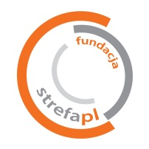 | 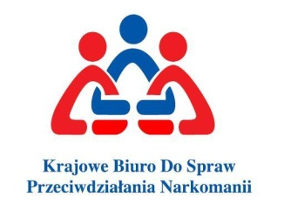 | 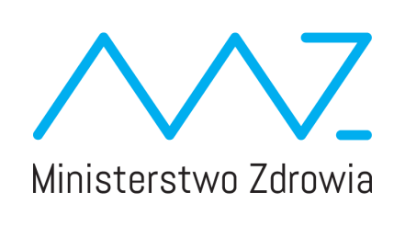

ZGŁOSZENIE udziału w szkoleniu „DIALOG MOTYWUJĄCY W PRACY TERAPEUTY”

Imię i nazwisko

Telefon kontaktowy

e-mail kontaktowy

Miejsce pracy (zalecana placówka świadcząca pomoc bezpłatnie)

Oświadczenie o spełnieniu kryteriów udziału
1. | Posiadam tytuł specjalisty terapii uzależnień lub osoby będącej w trakcie procesu certyfikacji do tytułu specjalisty terapii uzależnień | TAK | NIE
2. | Deklaruję pracę z osobami zagrożonymi uzależnieniami behawioralnymi lub uzależnionymi behawioralnie | TAK | NIE
3. | Posiadam zgodę pracodawcy na wykorzystanie zdobytej wiedzy i umiejętności w zakresie posługiwania się metoda dialogu motywującego w pracy z osobami uzależnionymi i zagrożonymi uzależnieniami behawioralnymi w miejscy pracy | TAK | NIE

Na podstawie ustawy z dn. 29.08.1997r. o ochronie danych osobowych (Dz. U. nr 133, poz. 883) wyrażam zgodę na przetwarzanie moich danych osobowych na potrzeby rekrutacji oraz całego procesu szkoleniowego

data i podpis ……………………….……………………………………….

